Grade 1 | Lesson:  Mapping My Neighborhood |  | Reference to English Interconnections Lesson  Mapping our Neighborhood p 121
Science Standard(s): Standard 3 Objective 1
Content Objective(s): |  | Language Objective(s):
Students will create a map of their neighborhood.  Je peux faire une carte de mon quartier. |  | Students will describe their map to a partner.  Je peux décrire ma carte à un partenaire.
Essential Questions:  How do we explore the natural world at school? |  | Required Academic Vocabulary for Word Wall:  Listen: la bibliothèque, l’école, le parc  Speak: la bibliothèque, l’école, le parc  Read:  Write:  Sentence Frames:  Ils/elles sont pareils (pareilles) car ______.  Ils/elles sont différents (différentes) car ______ .  Le/la ________ se trouve là.
Materials:  - Globe  - Map of the world showing the outlines of different countries of the world, and outlines of the 50 states  - Outlines of Utah and the United States (see attached sheet)  - White paper, crayons, markers |  | Additional Lesson Vocabulary:  Une carte, un globe  identifier
Lesson: |  |  |  | Instructional Time: 30 minutes
Opening: (5 minutes)
T: “Regardez la carte au tableau. C’est une carte de l’ensemble de la terre sur laquelle nous vivons. Regardez ici, c’est l’Amérique du nord, le continent où nous habitons.”
T: “Voici les États-Unis d’Amérique. C’est le pays où nous vivons. Est-ce que quelqu’un sait où se trouve l’Utah ?”
S: will point.
T: “Voici l’Utah, l’état dans lequel nous vivons. Dans quelle ville vivons-nous ?”
S: will respond
T: “Oui, nous habitons à ______, c’est juste là sur la carte. Maintenant, pensez à notre quartier.”
T: “Au début de l’année, nous avons comparé notre école à d’autres lieux et à d’autres bâtiments du quartier.”
- Show pictures of the school and the other buildings talked about in the previous lesson.
T: “Dites à votre voisin ce qui est pareil entre notre école et la bibliothèque.”
S: “Elles sont pareilles car _____.”
T: “Dites à votre voisin ce qui est différent entre votre maison et l’école.”
S: “Elles sont différentes car _______.”

- Introduction to New Material (Direct Instruction): (10 minutes)
- T: “Maintenant que nous connaissons tous les bâtiments de notre quartier, vous allez les dessiner sur une carte. D’abord, nous devons observer ensemble une carte.”
T: “Regardez la carte au tableau. Montrez le NORD sur la carte.”
S: will point up
T: “Où est le sud sur la carte?”
S: will point at the bottom of the map.
T: “Où est l’est sur la carte?”
S: will point to the right
T: “Où est l’ouest sur la carte?”
S: will point to the left
T: “Parfait, vous connaissez le nord, le sud, l’est et l’ouest. Je vais dessiner une rose des vents pour que vous vous en rappeliez.”
T: “Maintenant, je vais vous donner à chacun un papier blanc sur lequel vous devrez dessiner une carte de notre quartier. Nous allons en faire une ensemble.”

Guided Practice: (5 minutes)
Modeling Cycle
Teacher Does:
T: “Si je dessine l’école ici, où dois-je mettre la rue?”
S: will respond
T: “Est-ce qu’il y a des bâtiments dont nous avons parlé la dernière fois qui se trouvent dans la même rue? ”
T: “Lesquels?”
T: “Est-ce qu’il y a des collines?”
T: “Où est le parc?”
T: “Où est votre maison? Dites-le à votre voisin.”
- Continue this activity until the students know the expectations of the map.
T: “Donc, avant de commencer, souvenez-vous que vous devez dessiner une carte de notre quartier. Vous devez dessiner (bâtiments, 2 maisons et 1 rivière/lac/colline…. Et la rose des vents. Je vais écrire la liste au tableau.”

Independent Practice: (7 minutes)
T: “Je vais distribuer les papiers. Vous avez 10 secondes pour commencer. Vous aurez 5 minutes en tout pour dessiner votre carte.”
- Teacher will walk around the room helping students as needed.
T: “Bien, il vous reste 2 minutes.”
T: “Je vais circuler dans la classe et venir voir les cartes du quartier que vous avez dessinées.”

Teacher Does:
T: “Vos cartes sont très réussies! Maintenant vous devez les légender. Nous allons le faire ensemble.”
- Go through all the different buildings and features on the map and label them with the students.
T: “Avec un partenaire, vous allez décrire votre carte. Dites à votre partenaire toutes les choses que vous avez dessinées.”

Teacher Does with Student:
- Call one student up to the front of the class. Draw another card from the bag.
T: “Je vais vous décrire ma carte.”
T: “L’école se trouve là. Ma maison se trouve là. Le parc se trouve là. A toi.”
S: “Le/la _____ se trouve là.” will describe their map.
T: “Je voudrais qu’un autre élève vienne et décrive sa carte pour moi.”
S: will describe their map.

All Students Practice:
T: “Maintenant, vous allez chercher un partenaire et lui décrire votre carte. Je vais me promener dans la classe pour entendre vos descriptions, alors appliquez-vous!”
S: will describe their maps to a partner.
Closing: (3 minute)
- Collect all the maps so you can post the on the wall in your classroom.
T: “Bon travail! Vous avez tous dessiné une carte de votre quartier. Est-ce qu’à votre avis tous les quartiers se ressemblent ?”
S: “non.”
T: “Pourquoi? Dites-le à votre partenaire.”
S: will tell their neighbor why they don’t think all neighborhoods look the same.
T: “Pourquoi?”
S: will respond.
Assessment:
Walk around while students are speaking with partners to see if they are saying and correctly identifying the places on the map.
Extra Ideas:
This is a great time for students to also memorize their address as a safety concept. Briefly talking about how an address tells the number of your house, the street you live on, and the city where you live.

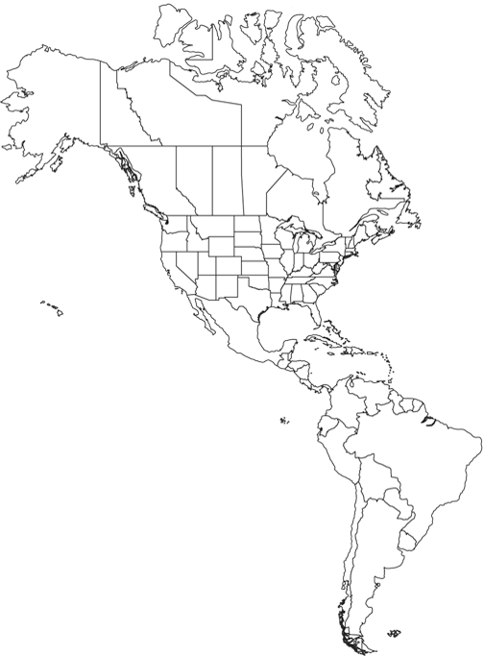
Picture from: http://www.worldatlas.com/webimage/countrys/namerica/americas.htm

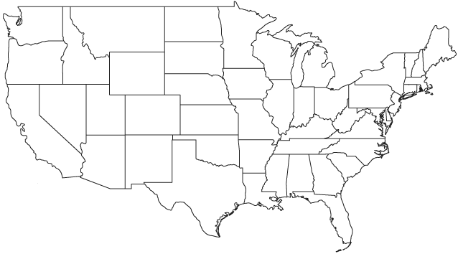

Picture from:

http://www.google.com/imgres?q=outline+of+the+united+states&hl=en&tbm=isch&tbnid=Av1lrAS2VSI3xM:&imgrefurl=http://www.worldatlas.com/webimage/countrys/namerica/usstates/usashape.htm

Picture from http://readingwritingandrubberstamps.com/Teacher%20State%20of%20Utah%20Outline%20Map%20Rubber%20Stamp

